Паспорт физкультурного зала

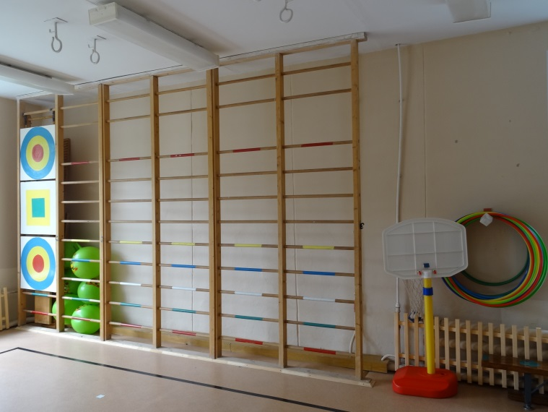

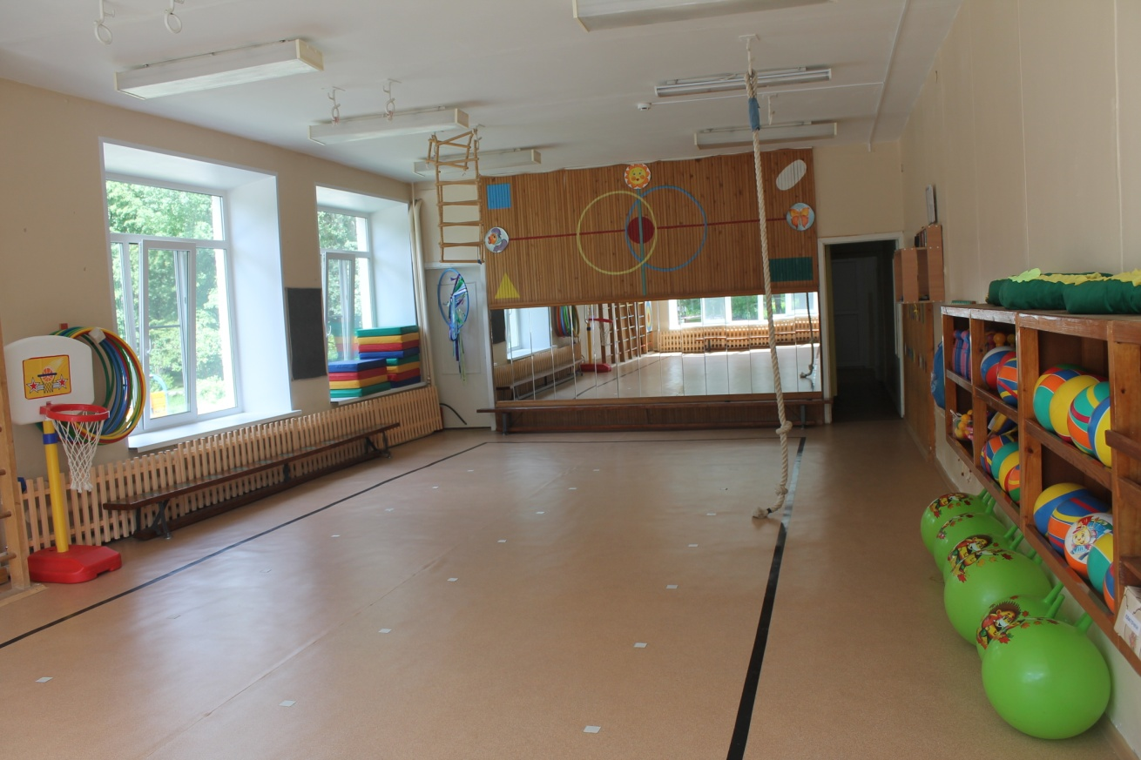

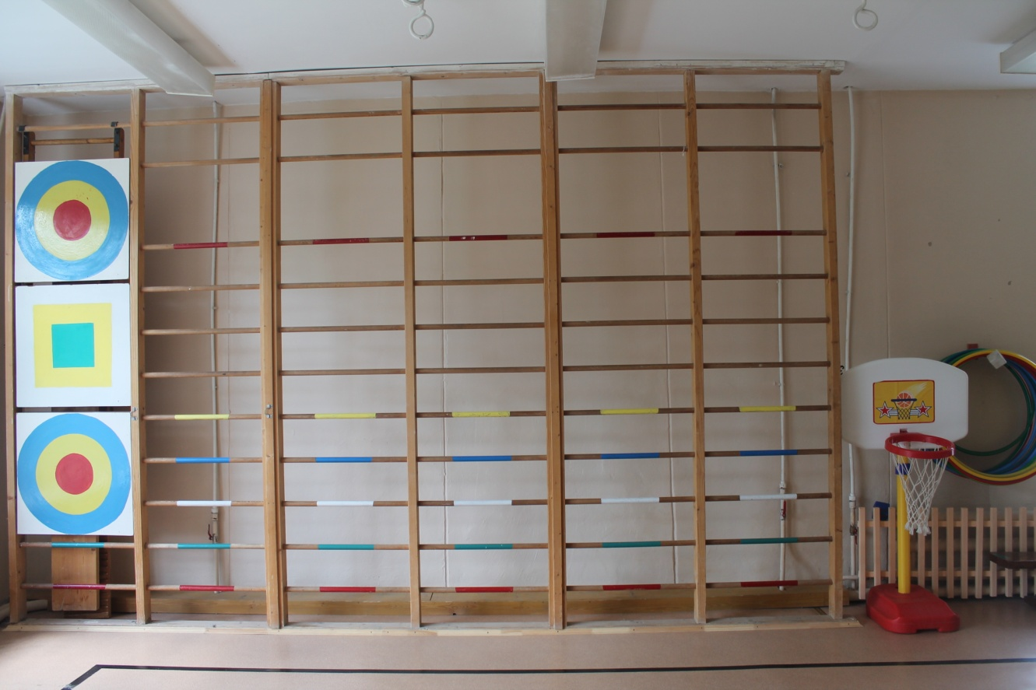

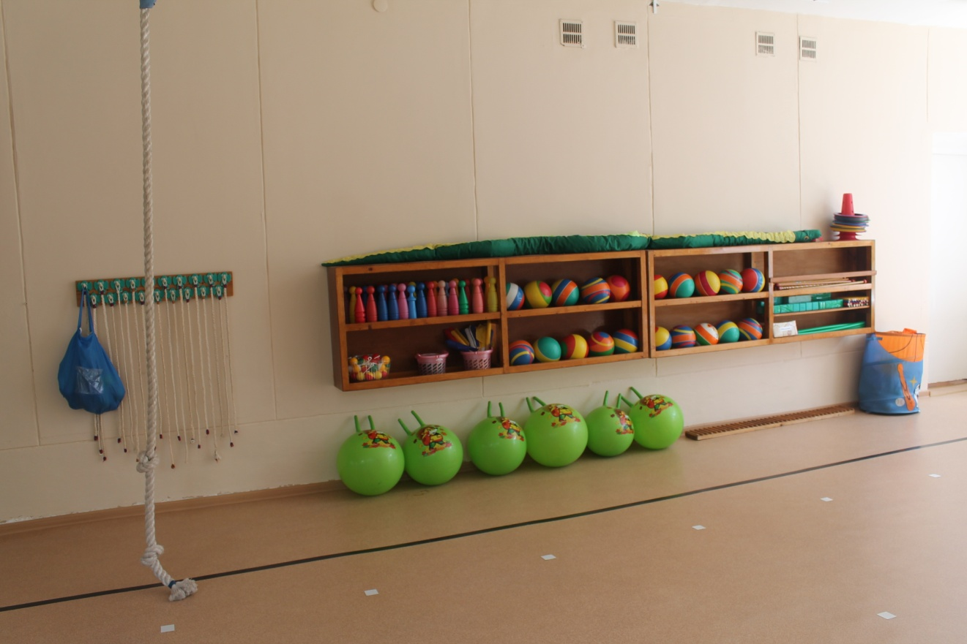

Инструктор по физической культуре - Андреева Оксана Алексеевна.
Физкультурный зал–помещение, предназначенное для физических занятий с необходимым для этого оборудованием. Основными направлениями деятельности инструктора по физической культуре в МДОУ являются: занятия по физической культуре; коррекционная работа с детьми; консультативная работа; индивидуальная работа с детьми.

Перечень имущества физкультурного зала.
№ | Наименование имущества | количество
1. | пианино | 1
2. | полочки для оборудования | 2
3. | стеллаж | 1
4. | магнитофон | 1
5. | зеркала | 15

Перечень оборудования физкультурного зала.
Тип оборудования | Наименование | Кол-во
Для ходьбы, бега, равновесия | гимнастическая скамейка | 4 шт.
 | доска с ребристой поверхностью:  - узкая  - широкая | 2 шт.  1 шт.
 | дорожки - тропинки | 3 шт.
 | массажные дорожки | 9 шт.
 | канат | 1 шт.
 | ходунки | 4 шт
 | змея-удав | 1 шт.
Для прыжков и метания | скакалки | 6 шт.
 | маты гимнастические | 2 шт.
 | батут | 1 шт.
 | мишени для метания | 3 шт
Для ползания и лазания | стенка гимнастическая деревянная | 1 шт.
 | канат | 1 шт.
 | лестница-стремянка деревянная | 1 шт.
 | деревянная дуга | 5 шт.
 | туннель | 1 шт.
 | алюмин. воротики | 4 шт.
Общеразвивающие упражнения | флажки | 44 шт.
 | кубики | 44 шт.
 | платочки | 16 шт.
 | косички | 20 шт.
 | дерев.гимнастические палки | 22 шт.
 | пластм. гимнастические палки | 18 шт.
 | кегли | 42 шт.
 | пластм. мячи | 36 шт.
 | мячи массажные | 18 шт.
 | ср. мячи | 24 шт.
 | больш. мячи | 24шт.
 | обручи | 31шт.
 | погремушки | 30 шт.
 | фитболы | 10 шт.
 | мешочки | 24 шт.
Подвижные игры | парашют | 1 шт.
 | вожжи | 5 шт.
 | клюшки | 7 шт.
 | шайбы | 2 шт.
 | рыбки | 8 шт.
 | маски | 6 шт.
 | баскетб. корзина | 1 шт.
 | набор “Кузнечик” | 1 шт.

Перечень методической литературы по физкультурно-оздоровительной работе.
1.Аверина И.Е. Физкультурные минутки и динамические паузы в дошкольных образовательных учреждениях. – М.: Айрис-пресс, 2008.
2. Аксенова З.Ф. Спортивные праздники в детском саду. – М.: ТЦ Сфера, 2004.
3. Алямовская В. Физкультура в детском саду: Теория и методика организации физкультурных мероприятий. – М.: Чистые пруды, 2005.
4. Бочарова Н.И. Физическая культура дошкольника в ДОУ. – М.: Центр, 2005.
5. Вареник Е.Н., Кудрявцева С.Г., Сергиенко Н.Н. Занятия по физкультуре с детьми 3-7 лет. – М.:ТЦ сфера, 2007.
6. Вавилова Е.Н. Развивайте у дошкольников ловкость, силу, выносливость.- М.: Просвещение, 1981.
7. Вареник Е.Н. Утренняя гимнастика в детском саду. – М.: ТЦ Сфера, 2008.
8. Горькова Л.Г., Обухова Л.А. Занятия физической культурой в ДОУ: Основные виды, сценарии занятий. – М, 2007.
9. Глазыркина Л.Д., Овсянкин В.А. Методика физического воспитания детей дошкольного возраста. – М.: Гуманитар. изд. центр ВЛАДОС, 2005.
10. Глазырина Л.Д. физическая культура – дошкольникам: программа и программные требования. – М.: Гуманитар. изд. центр ВЛАДОС, 2004.
11. Голомидова С.Е. Игровая деятельность на занятиях по физкультуре. Средняя группа. – Волгоград: ИТД “Корифей”, 2009.
12. Горбатенко О.Ф., Кардаильская Т.А., Попова Г.П. Физкультурно-оздоровительная работа в ДОУ:планирование, занятия, упражнения, спортивно-досуговые мероприятия. – Волгоград: Учитель, 2008.
13. Еременко Н.И. Здоровьесберегающие технологии в ДОУ. – Волгоград: “Корифей”,2005.
14. Картушина М.Ю. Логоритмические занятия в детском саду. – М.: ТЦ Сфера, 2005.
15. Крусева Т.О. справочник инструктора по физической культуре в детских дошкольных учреждениях. – Ростов н/ Д:Феникс, 2005.
16. Мишуринская Г.В. Методика проведения физкультурно-оздоровительных занятий с использованием набора “кузнечик”. – СПб.: НОУ “СОЮЗ”, 2006.
17. Нищева Н.В. Картотека подвижных игр, упражнений, физкульминуток, пальчиковой гимнастики. – СПб.: ДЕТСТВО-ПРЕСС, 2008.
18. Попова М.Н. Психолого-педагогическая технология эмоционального сближения взрослого и ребенка в процессе взаимодействия на физ-культурных занятиях в ДОУ. – СПб.: ЛОИРО, 2001.
19. Прищепа С.С. Физическое развитие и здоровье детей 3-7 лет. – М.:ТЦ Сфера, 2009.
20. Померанцева И.В., Вилкова Н.В., Семенова Л.К., Терпак Т.А. Спортивно-развивающие занятия. Первая младшая группа: планирование, разработки, рекомендации. – Волгоград: Учитель, 2008.
21. Пензулаева Л.И. Физкультурные занятия с детьми 3-4 лет: пособие для воспитателя дет.сада. - М.:Просвещение, 1983.
22. Пензулаева Л.И. Подвижные игры и игровые упражнения с детьми 3-5 лет. – М. гуманит. изд. центр ВЛАДОС, 2001.
23. Попова М.Н. Двигательно-игровое пространство в группе детского сада:Учеб.метод. пособие. – СПб.:ЛОИРО, 2002.
24. Подольская Е.И. Необычные физкультурные занятия для дошкольников. – Волгоград: Учитель, 2010.
25. Степаненкова Э.Я. Физическое воспитание в детском саду. – М.: Мозаика-Синтез, 2006.
26. Филиппова С.О. Спутник руководителя физического воспитания дошкольного учреждения. – СПб.: “ДЕТСТВО-ПРЕСС”, 2007.
27. Филиппова С.О., Пономарева Г.Н. Теория и методика физической культуры дошкольников. – СПб, “ДЕТСТВО-ПРЕСС”, 2008.
28. Фисенко М. А. Физкультура. Средняя и старшая группа. Разработка занятий. – Волгоград: ИТД “Корифей”, 2005.
29. Хамитова Л.М. Развитие координации движений и крупной моторики на занятиях по физкультуре. Старшая группа. – Волгоград.: ИТД “Корифей”, 2010.
30. Харченко Т.Е. Физкультурные праздники в детском саду. – СПб.: “ДЕТСТВО-ПРЕСС”, 2009.
31. Хухлаева Д.В. Методика физического воспитания в дошкольных учреждениях. – М.: Просвещение, 1984.
32. Шебеко В.Н. вариативные физкультурные занятия в детском саду: старший дошкольный возраст. – М. Изд-во института психотерапии, 2003.
33. Шишкина В.А. Движение + движения: Кн. Для воспитателя дет. сада. –М.: просвещение, 1992.
34. Школа мяча: Учебно-методическое пособие для педагогов и специалистов дошкольных образовательных учреждений. – СПб.: ДЕТСТВО-ПРЕСС,2008.
35. Якимова Е.А., Тимофейчук И.Л, Фатюшина Н.Э., Верховкина М.Е. укрепление здоровья ребенка в детском саду. – СПб.: КАРО, 2014.
36.Научно-практический журнал: Инструктор по физкульуре. – М.,2008№1, 2011, №1,№2,№3; 2010 № 3

